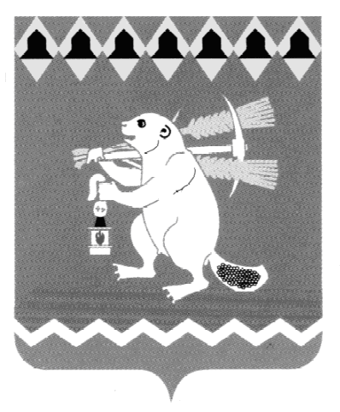
Глава Артемовского городского округа
ПОСТАНОВЛЕНИЕ
От № - ПГ

О создании Координационного совета
по оценке регулирующего воздействия

В целях реализации Закона Свердловской области от 14.07.2014 № 74-ОЗ «Об оценке регулирующего воздействия проектов нормативных правовых актов Свердловской области и проектов муниципальных нормативных правовых актов и экспертизе нормативных правовых актов Свердловской области и муниципальных нормативных правовых актов», постановления Администрации Артемовского городского округа от 31.12.2015 № 1733-ПА «Об утверждении Порядка проведения оценки регулирующего воздействия проектов нормативных правовых актов Артемовского городского округа и Порядка проведения экспертизы регулирующего воздействия нормативных правовых актов Артемовского городского округа», руководствуясь статьями 6, 28 Устава Артемовского городского округа
ПОСТАНОВЛЯЮ:
- Создать Координационный совет по оценке регулирующего воздействия.
- Утвердить состав Координационного совета по оценке регулирующего воздействия (Приложение 1).
- Утвердить Положение о Координационном совете по оценке регулирующего воздействия (Приложение 2).
- Постановление опубликовать в газете «Артемовский рабочий» и разместить на официальных сайтах Артемовского городского округа и Думы Артемовского городского округа в информационно-телекоммуникационной сети «Интернет».
- Контроль за исполнением постановления оставляю за собой.

Глава Артемовского городского округа О. Б. Кузнецова

